Le 18 avril prochain se tiendra notre assemblée générale.
Madame Watts et le CA ont bien voulu nous accorder quelques minutes pour vous présenter une activité que nous sommes à mettre sur pied, Claudine et moi.
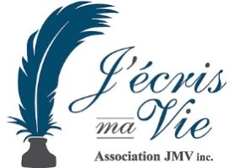 | Cette activité s’intitule J’écris ma vie.  Pour vous faire une première idée du contenu de cette activité, vous pouvez aller consulter le site internet de l’Association J’écris ma vie : https://www.jecrismavie.com

Ensuite, vous venez à l’assemblée générale. Il y aura notre présentation et un kiosque où vous pourrez consulter différents documents.
Vous aimez la généalogie. Vous avez des souvenirs à raconter. Vous êtes comme moi et vous êtes responsable du « Ministère des Archives familiales »; vous avez tellement de photos, de documents, de lettres, etc. que vous ne savez pas comment les organiser. Vous avez retrouvé un cahier de votre mère ou de votre grand-mère dans lequel elle a noté des évènements importants de sa vie. Vous avez le goût d’écrire. Vous voulez léguer à vos enfants et petits-enfants un héritage merveilleux. Vous voulez laisser votre trace. Vous voulez écrire. Etc. Etc. Etc.
Peu importe la raison qui peut vous motiver, cet atelier est fait pour vous. Alors venez nous rencontrer au Château Joliette le 18 avril et nous nous ferons un plaisir de répondre à vos questions. Nous pourrons prendre les noms des personnes qui se montreront intéressées et, à l’automne, nous organiserons une rencontre pour parler du lieu où se tiendront les ateliers, des coûts et autres détails liés à leur déroulement. Nous voulons rassembler une dizaine de personnes avec quelques noms sur une liste d’attente.
Au plaisir de vous croiser à l’assemblée générale!
Claudine Provost
Lisette Parent

